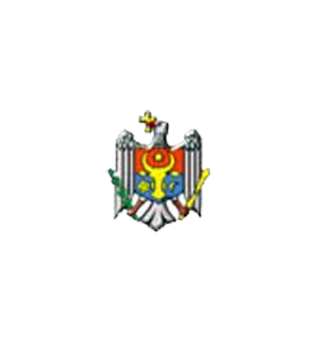 REPUBLICA MOLDOVA РЕСПУБЛИКА МОЛДОВА CONSILIUL SĂTESC СЕЛЬСКИЙ СОВЕТ
NASLAVCEA НАСЛАВЧА
Primăria Примэрия

Proiect DECIZIE nr.
din _____ 2026

Cu privire la modificarea deciziei de aprobare
a bugetului local s.Naslavcea pentru anul 2026.

În temeiul artr.4 alin.1 lit.a) din Legea nr.435/2006 privind descentralizarea administrative, art. 14 (2)( n,) din Legea nr. 436-XVI din 28 decembrie 2006 privind administraţia publică locală, art.28 din Legea nr.397/2003 privind finanţele publice locale, Ordinul Ministerului Finanţelor nr.208/2015 privind clasificaţia bugetară; Ordinul Ministerului Finanţelor nr.124/2023 cu privire la aprobarea Setului metodologic privind elaborarea, aprobarea şi modificarea bugetului; Decizia Consiliului local nr. 05/04 din 09 decembrie 2025 cu privire la aprobarea bugetului local pentru anul 2026, Avizului pozitiv al comisiei consultative de specialitate în domeniul economico-financiar, Consiliul local Naslavcea

DECIDE:
1.Se aprobă alocarea mijloacelor financiare în sumă totală de 50,0 mii lei, din soldul disponibil format la data de 01.01.2026, inclusiv:
- Servicii de exploatare forestieră, taierele arborilor – 42,6 mii lei;
- Indemnizaţie unică în proporţie de 15% din salariul de funcţie determinat
Specialistulului primăriei – 7,4 mii lei.
2.Se aprobă redistribuirea alocaţiilor bugetare în interiorul grupei ORG2 11491, după cum urmează:
- Art. 222999- +42,6 mii lei;
- Art. 273200- +7,4 mii lei.
3. Pentru îndeplinirea prezentei decizii se desemnează responsabil Contabilulă al primariei dna Bechiri Larisa.
4. Prezenta decizie intră în vigoare de la data publicării în Registrul de Stat a Actelor Locale.

Preşedinte şedinţei:
Contrasemnează:

Secretară Consiliului sătesc : T.Reabco

